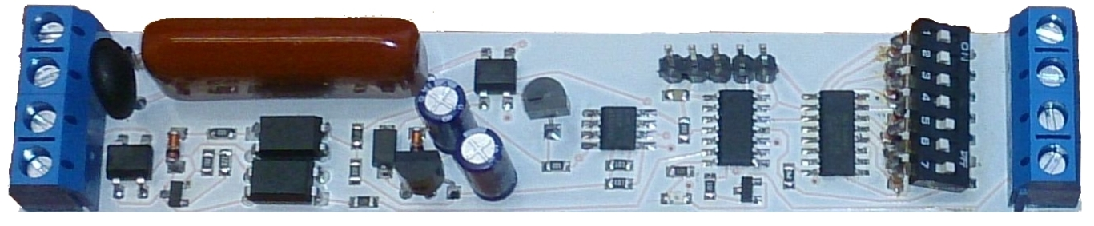 | ВР8002  (Конвертер протокола DALI в ШИМ)  ТЕХНИЧЕСКОЕ ОПИСАНИЕ  И ИНСТРУКЦИЯ ПО ЭКСПЛУАТАЦИИ

1. ОБЩИЕ СВЕДЕНИЯ И НАЗНАЧЕНИЕ
Конвертер предназначен для управления яркостью светодиодной ленты (с питание стабильным напряжением) или светильников серии СВП-02(СВП-04) по протоколу DALI.

2. ОСНОВНЫЕ ТЕХНИЧЕСКИЕ ХАРАКТЕРИСТИКИ

Напряжение питания: 220В.

Адресация: широковещательная, групповая и индивидуальная.

Максимальное кол-во подкл. светильников: 5

Частота выходного ШИМ сигнала: 1 кГц.

3. ТРЕБОВАНИЯ ПО ТЕХНИКЕ БЕЗОПАСНОСТИ
Монтаж, устранение неисправностей, чистку и техническое обслуживание модуля производить только при отключенном питании.
Не допускается эксплуатация модуля с отсутствующей, либо поврежденной изоляцией проводов и мест соединений.

4. ЭКСПЛУАТАЦИЯ
Эксплуатация конвертера должна производиться в соответствии с «Правилами технической эксплуатации электроустановок потребителей».
Контроллер DALI должен иметь встроенный модуль питания шины DALI, либо отдельный источник питания шины DALI. Схема использования конвертера ВР8002 с контроллером DALI для управления яркостью светодиодных лент или системы освещения на основе светильников СВП-02(СВП-04):

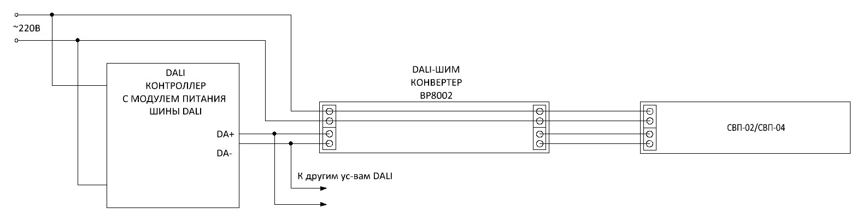

Принципиальная схема подключения со светильником СВП серии.

Адрес устройства набирается собственным DIP-переключателем. Адрес равен сумме "весов" переведённых в верхнее положение переключателей. Например:

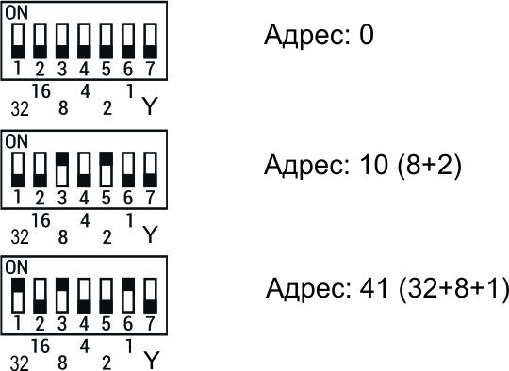
Рис.1 Примеры задания адресов переключателями.

Протокол DALI позволяет управлять по шине до 64 различными устройствами одновременно. Контроллер поддерживает три типа адресации: индивидуальная, групповая и широкополосная. Седьмой переключатель Y отвечает за тип вводимого адреса (положение ON – групповой, положение OFF – индивидуальный).
Контроллер выполняет основной набор команд, таких как: включить или выключить, диммирование на 1 уровень (255 уровней) вверх или вниз, установка конкретного уровня освещенности, step up и step down( полная информация по командам сведена в таблицу 1).
Таблица 1.
Decimal | Hex | Binary | Sent twice | Return frame | Action
 |  | YAAA AAA0 XXXX XXXX | N | N | Direct power control (level = X..X)
0 | 00 | YAAA AAA1 0000 0000 | N | N | Off
1 | 01 | YAAA AAA1 0000 0001 | N | N | Up
2 | 02 | YAAA AAA1 0000 0010 | N | N | Down
3 | 03 | YAAA AAA1 0000 0011 | N | N | Step up
4 | 04 | YAAA AAA1 0000 0100 | N | N | Step down
5 | 05 | YAAA AAA1 0000 0101 | N | N | Recall max level (ON)

5. ГАРАНТИЯ ИЗГОТОВИТЕЛЯ

Производитель гарантирует соответствие конвертера техническим условиям при отсутствии механических и иных повреждений, соблюдении условий и правил эксплуатации, транспортировки, установки и хранения.

Гарантийный срок – 12 месяцев с момента продажи конвертера. При отсутствии даты продажи и штампа магазина гарантийный срок исчисляется со дня изготовления конвертера.

Изготовитель оставляет за собой право вносить схемные и конструктивные изменения, не ухудшающие работу конвертера.

6. ПРАВИЛА ХРАНЕНИЯ И ТРАНСПОРТИРОВАНИЯ.
Конвертер хранить в помещении при температуре от -30°С до +45°С и относительной влажности воздуха не более 90% при 35°С.
Транспортирование допускается всеми видами закрытого транспорта.
Конвертер содержит хрупкие части. При погрузке, выгрузке и перевозке должны быть соблюдены меры предосторожности от механических повреждений модуля

7. СВИДЕТЕЛЬСТВО О ПРИЕМКЕ

Устройство ВР-8002 (Конвертер протокола DALI в ШИМ), номер партии ______________ соответствует паспортным данным и признан годным к эксплуатации.

Дата выпуска конвертера: «___» ___________________ 201__г.

Подпись лица, ответственного за приемку_____________________________

ГАРАНТИЙНЫЙ ТАЛОН
Производитель: группа компаний «Лаборатория Интеллект», 300024, г. Тула, ул. Рязанская, д.22, оф.60, тел 8 (4872) 234-236; 8 (499) 705-74-80
http://www.razumlab.ru, e-mail: service@razumlab.ru
(заполняет торговое предприятие)
Дата продажи: «___» ___________________ 201__г. Продавец: _____________________

Штамп магазина

Уважаемый покупатель!

Благодарим Вас за покупку изделия группы компаний «Лаборатория Интеллект». Мы гордимся надёжностью и качеством нашей продукции и убеждены, что она прослужит Вам долгие годы.
Ознакомиться с нашей продукцией вы можете на сайте www.razumlab.ru.

